

ACEPTE NUESTRA AYUDA

LÍNEA GRATUITA: 800-624-2593

SITIO WEB: www.nationaleap.com

NOMBRE DE USUARIO: nombre de usuario

CONTRASEÑA: contraseña

Sea amable con el planeta Tierra

¿Le interesa explorar cómo vivir una vida sostenible? Podemos ayudarlo a convertir intención en acción y comprometerse con su comunidad.

SIEMPRE DISPONIBLE | GRATIS | CONFIDENCIAL

SU PROGRAMA DE ASISTENCIA AL EMPLEADO

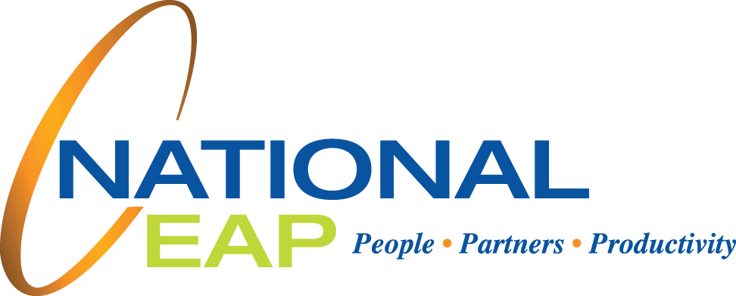

**Vivir con conciencia plena**

**ABRIL DE 2023**